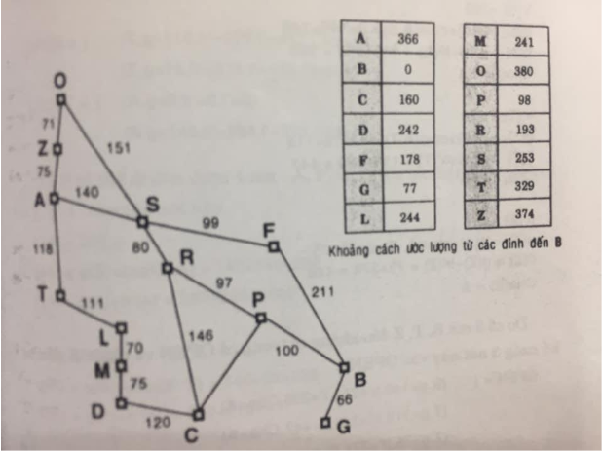

g: khoảng cách từ đỉnh X->Y

h: trọng số tại đỉnh

f: g + h (chi phí từ X->Y)

|  |  |  |  |  |
| --- | --- | --- | --- | --- |
| Bước | Open | Chọn p | Closed | Các đỉnh nối với p |
| 0 | {A} |  | { } |  |
| 1 |  | A |  | Z(gZ = 75, hZ=374) => fZ=449  S(gS=140,hS=253) => fS=393  T(gT=118,hT=329) =>fT=447 |
| 2 | Z(fZ=449)  T(fT=447) | S | {A} | F(gF = gS + kc(S,F) + hF = 140 + 99 + 178 => gF = 417  O(gO = gS + kc(S,O) + hO = 140 + 151 + 380 => gO = 671  R(gR = gS + kc(S,R) + hR = 140 + 80 + 193 => gR = 413 |
| 3 | Z(fZ = 449) ; T(fT= 447)  O(gO = 671); F(gF = 417) | R | {A},{S} | P(gP = gR + kc(R,P) + hP = 220 + 97 + 98 => gP= 415  C(gO = gR + kc(R,C) + hC = 220 + 146 + 160 => gC = 526 |
| 4 | Z(fZ = 449); T(fT= 447)  O(gO = 671); F(gF=417)  C(gO = 526) | P | {A},{S},{R} | C **KHÔNG** có chi phí và đường đi từ P 🡪 C  B(gB = gP + kc(P,B) + hB = 317 + 100 + 0 => gB = 417 |
| 5 | Z(fZ = 449); T(fT= 447)  O(gO = 671); F(gF=417)  C(gO = 526):B(gB=417) | B | {A},{S},{R};{P};{B} | Tìm được B dừng tại A* |
| Vậy đường đi từ A 🡪 B là: A 🡪 S 🡪 R 🡪 P 🡪 B | | | | |